需求：实现表头固定，表格内容能随着纵向滚动条滚动；表头随着横向滚动条滚动。

参考：<https://www.cnblogs.com/alex-web/p/4920286.html>

具体代码实现：

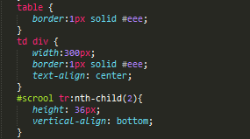

方案一：只用一个table实现横纵向滚动，

原理：table使用relative定位，表头使用absolute定位，通过js监听表格竖向滚动条，改变表头距离外层div的top值，以实现固定表头。测试发现会存在表头压在第一条数据上，目前通过改变表格内容第一行的高度解决。

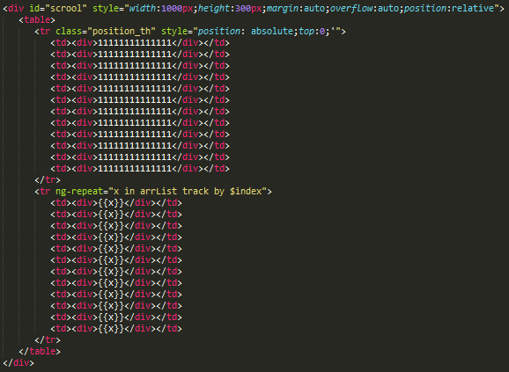



方案二：通过两个table元素实现

原理：最外层div元素使用relative定位，同时设置overflow-x：hidden；将表头溢出隐藏；表头使用absolute定位；表格内容设置：overflow：scroll；同时设置表格高度。让表格内容正常在后面table中滚动。再通过js控制表头left的值。

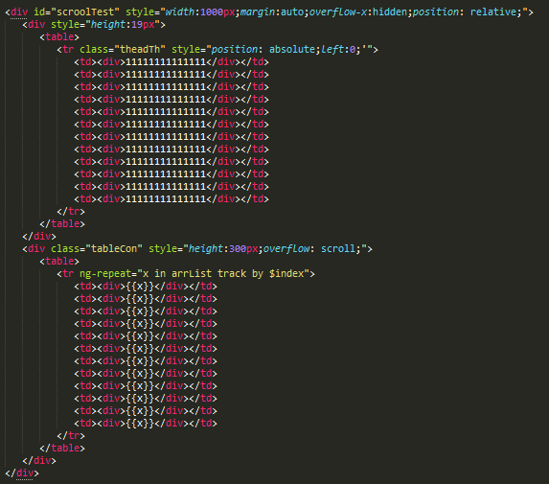



疑问：为什么外层div已设置了overflow-x:hidden;内层还能正常显示出滚动条

实验证明，父级设置的overflow并不影响子级